Udine, 16 ottobre 2019

ALLARME ARTIGIANATO: IN FVG COME 50 ANNI FA
IMPRESE SOTTO QUOTA 28MILA
TILATTI: “SERVONO POLITICHE NAZIONALI E REGIONALI
PER RILANCIARE L’INIZIATIVA IMPRENDITORIALE”

Le lancette dell’artigianato in Fvg sono tornate indietro di quasi 50 anni. E’ infatti dal 1971 che in regione non si rilevava uno stock d’imprese così basso: meno di 28 mila unità. La discesa, iniziata nel 2006, sembra non volersi arrestare. Dopo aver infranto la quota psicologica delle 30mila unità nel 2012, la caduta è proseguita nel 2014 trascinando il numero d’imprese sotto quota 29mila e ancora nel 2019, quando a gennaio le aziende artigiane sono scese sotto le 28mila unità. A settembre di quest’anno erano 27.845, poco meno della metà in forze nell’ex provincia di Udine (13.773), il resto tra quelle di Pordenone (7.276), Trieste (4.395) e Gorizia (2.401).
A dirlo è l’ultima elaborazione dell’Ufficio studi di Confartigianato-Imprese Udine realizzata sulla base dei dati Unioncamere-Infocamere che fotografa l’andamento delle “botteghe” sul lungo periodo. La variazione a livello tendenziale (differenza di stock rispetto al corrispondente periodo dell'anno precedente) resta negativa e lo è ininterrottamente dal primo trimestre del 2007. Ciò significa che, al di là delle oscillazioni congiunturali e stagionali, che in trimestri recenti hanno mostrato qualche segnale di ripresa, l’andamento del numero di imprese artigiane in regione è negativo da ben 12 anni.
Il calo si deve alle cancellazioni, in crescita del +9,5% rispetto allo scorso anno, di gran lunga maggiori rispetto alle iscrizioni di nuove imprese che sono a loro volta aumentate del +1,7%, non abbastanza però da sterilizzare il dato negativo. Nei primi nove mesi dell’anno sono state 1.474 le nuove iscrizioni contro 1.672 cancellazioni di sedi d’impresa per un saldo di -198 unità, il peggior dato dal 2015.
Rispetto all’ultimo biennio è in ripresa la dinamica complessiva nei flussi in ingresso e uscita delle imprese. La speranza è che, nei prossimi mesi, diminuisca il numero di cancellazioni e prosegua il trend positivo delle iscrizioni di nuove aziende.
“Perché l’auspicio non resti tale servono politiche nazionali e regionali che rilancino l’iniziativa imprenditoriale - commenta il presidente di Confartigianato-Imprese Udine, Graziano Tilatti -. Tra i giovani ma non solo. A questo proposito la riduzione del cuneo fiscale annunciata dal governo per la prossima manovra finanziaria è un primo passo, utile ma insufficiente a garantire un effetto leva sulla massa delle imprese artigiane che per due terzi non hanno lavoratori dipendenti. “Fare impresa - continua Tilatti - deve essere più facile e conveniente rispetto a oggi. Solo così possiamo pensare di tagliare davvero le radici del sommerso che sottraggono gettito fiscale e contributivo al bilancio pubblico. Servono norme, ma serve soprattutto un diverso clima, di vicinanza alle aziende che oggi invece sono trattate alla stregua di nemici da abbattere. Qualcuno ricorda, in questi anni di crisi, i sacrifici fatti dalla piccola impresa e dall'artigianato per salvaguardare i posti di lavoro? O ancora, ricorda quanti, soffocati dalle banche e dai mancati pagamenti, non potendo onorare i propri impegni hanno scelto di togliersi la vita? Vogliamo dar inizio a una nuova stagione come quella? Noi artigiani no - dice con durezza Tilatti -. Abbiamo fatto la nostra parte e continueremo a farla, sperando di avere al fianco non un nemico ma un alleato”. Passando dal governo nazionale a quello regionale, Tilatti ringrazia “l’amministrazione presente e quelle passate per quanto fatto” e sprona l’esecutivo Fvg “a fare ancora di più”. “Oltre a confermare e potenziare gli incentivi in essere - conclude - servono interventi infrastrutturali, non solo sulle piattaforme materiali, ma anche e soprattutto su quelle immateriali: per fare impresa oggi l'accesso a reti performanti è vitale, anche e soprattutto per le piccole attività”.
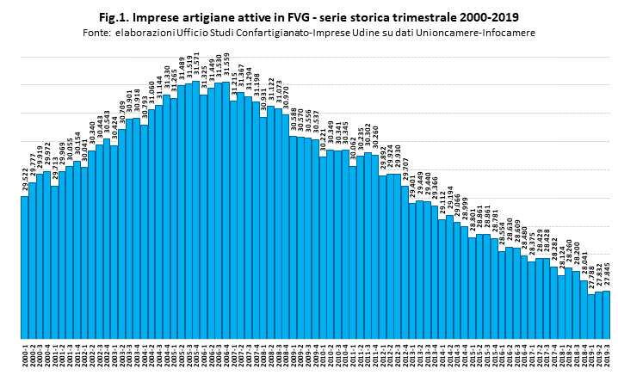
Addetto stampa Confartigianato-Imprese Udine
Maura Delle Case
3478794338 - mauradellecase@gmail.com

